Broušení

Broušení používáme:

● k dosažení vysoké geometrické přesnosti, tvarové, rozměrové a drsnosti povrchu u součástí tepelně zpracovaných – zakalených
● při ostření nástrojů
● při dělení materiálů

Princip: jedná se o způsob obrábění velkým počtem břitů nepravidelného tvaru, řezná rychlost se pohybuje v rozmezí 30 – 100 m/ s

Rozdělení broušení:

● na kulato

● na plocho

Na kulato – vnějších i vnitřních válcových ploch

Vnější plochy

Součást se otáčí 15 – 80 m/min, brusný kotouč se otáčí opačně a to rychlostí 30 – 100 m/s
Podélný posuv vykonává nástroj nebo obrobek, velikost se určuje dle šíře kotouče a to 0,3 – 0,7 pro hrubování a 0,2 – 0,3 pro broušení na čisto.

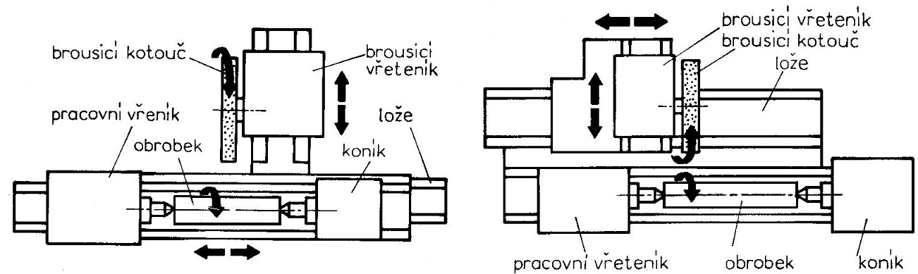

Přídavek na broušení lze odebírat několika způsoby:

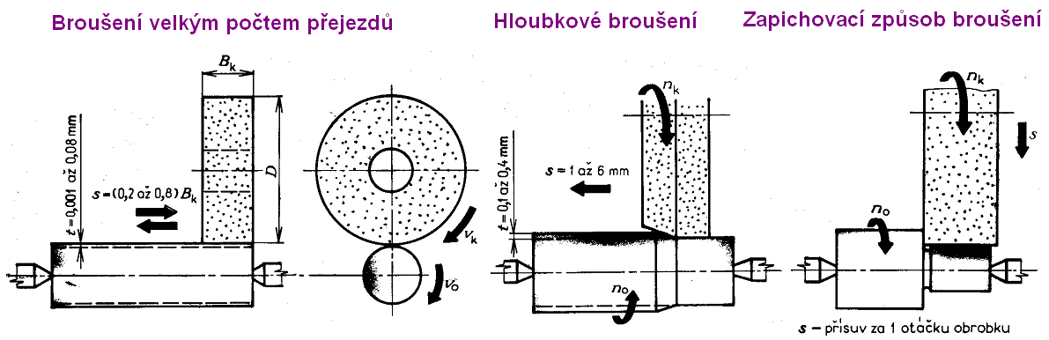

Při broušení používáme vydatný proud chladící kapaliny.

Průběžné bezhroté broušení

Používá se u jednoduchých součástí. Součást je vtahována podavačem rychlost posuvu se řídí zvětšováním nebo zmenšováním úhlu α. Součást je vedena po kalené liště mezi oběma kotouči.

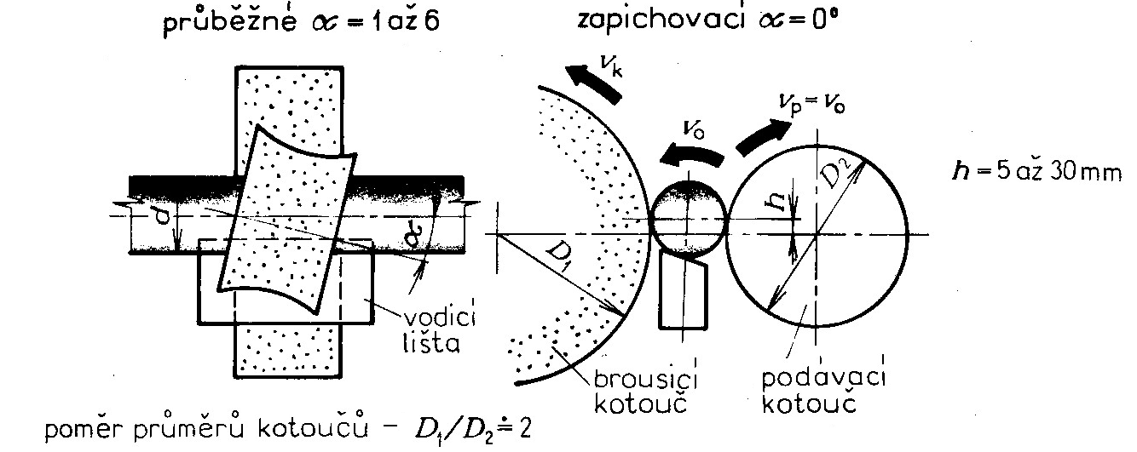

Vnitřní plochy

Provádí se dvěma způsoby :

a) na kulato

- obrobek se otáčí obvodovou rychlostí 10– 90 m/min, nástroj 30 – 100 m/s
- přísuv se provádí v jedné úvrati podélného posuvu, při hrubování je přísuv 0,005 – 0,02 mm, na čisto 0,0015 – 0,0025 mm.

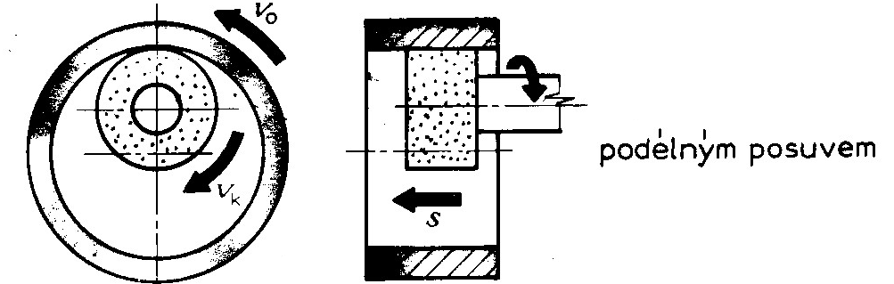
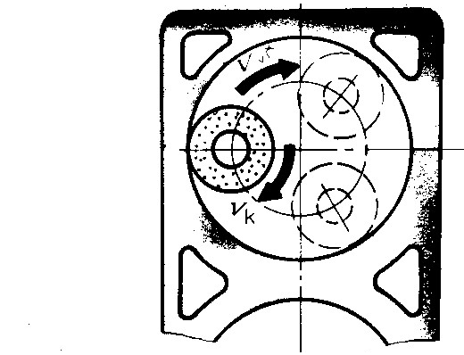

b) planetové broušení

- u velkých otvorů nebo u velkých součástí
- obrobek je v klidu, nástroj koná všechny pohyby včetně rotace kolem osy obrobku.
- řezné podmínky jsou stejné jako u normálního broušení

Broušení rovinných ploch

a) broušení obvodem kotouče s podélným pohybem stolu

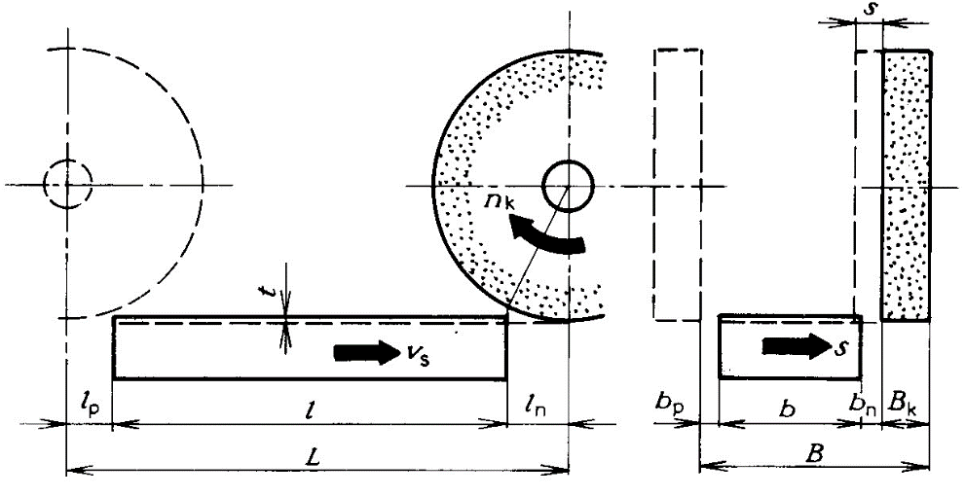

b) broušení obvodem kotouče s kruhovým pohybem stolu

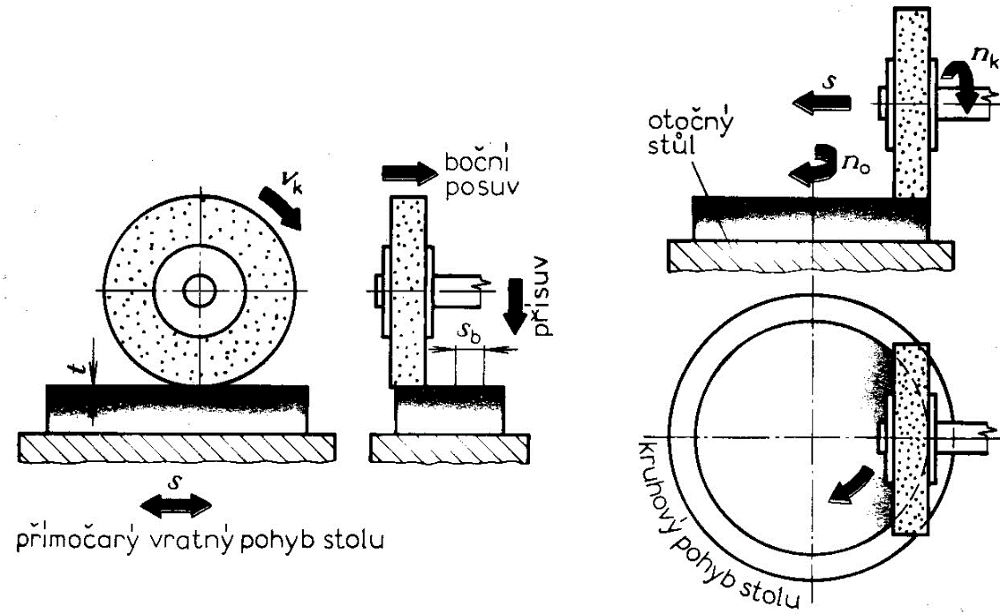

c) broušení čelem kotouče
- výkonnější způsob broušení
- větší plocha brousícího kotouče se dostává do přímého styku s obrobkem

